Entrez dans ce Labyrinthe à vos risques et péril !

Entre la première et la deuxième photo une souris est entrée dans la salle du foyer APF d’Epinal suivis par 7 chats saurez-vous les retrouver ?

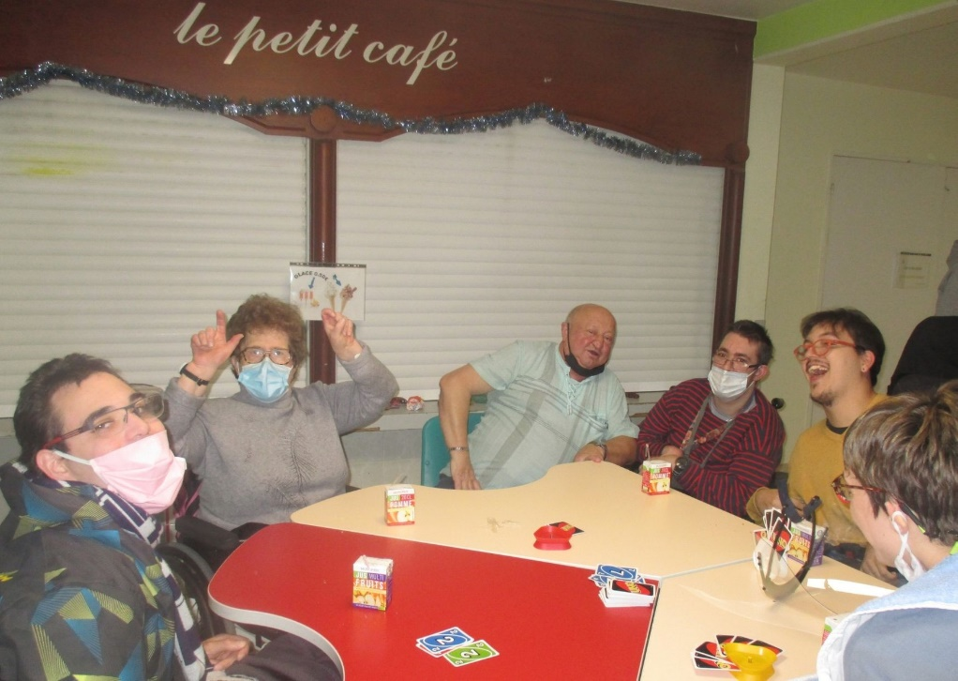

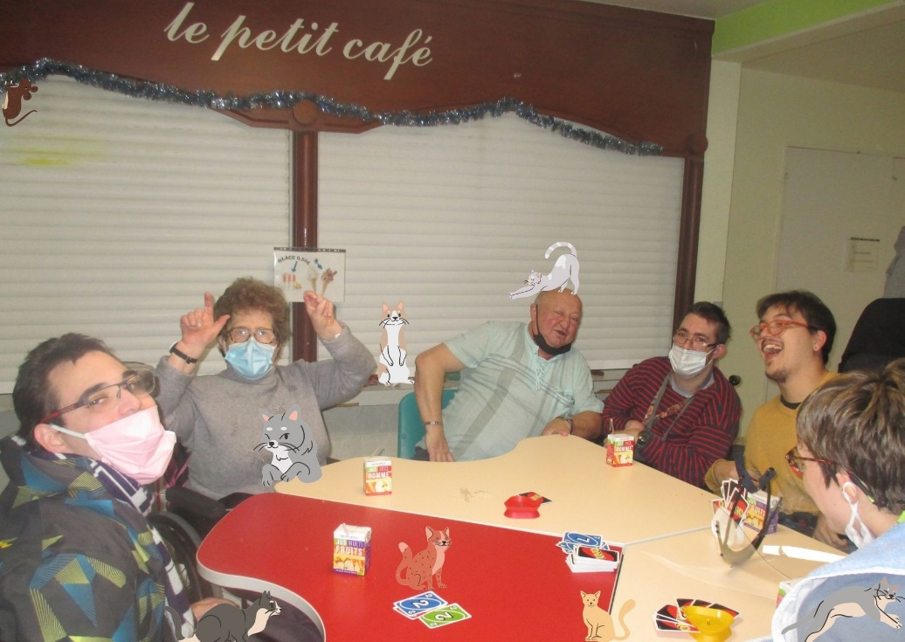
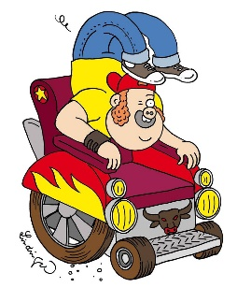Notre ami s’est perdu en voulant se rendre au festival Humour et Handicap aidez-nous à le retrouver.

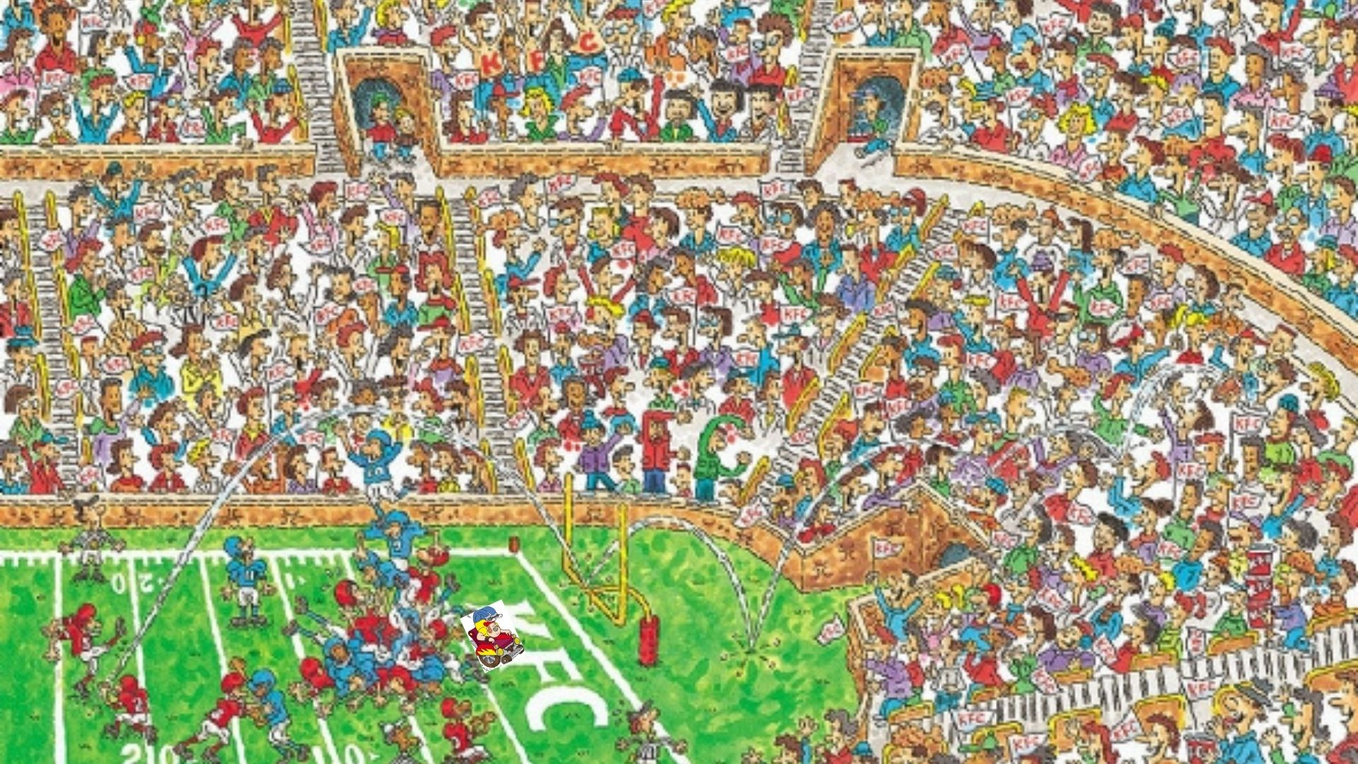

Mots Mêlés
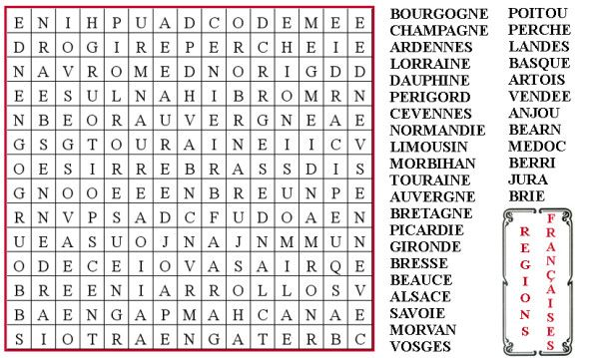

Rébus émojis
Retrouver le nom des séries
Retrouver le nom des chansons françaises

Quizz BD

- À qui appartient Jolly Jumper ?
- Suite à une décision de ses éditeurs, quel héros, dont les aventures débutèrent en 1938, est mort en 1992 dans les bras de sa bien-aimée, Lois Lane.
- Dans quelle aventure Tintin voit-il un Yeti ?
- Dans l'aventure Astérix chez Rahâzade, quel type de personnage arrive au village gaulois en tapis volant ?
- Chez les Schtroumpfs, à qui appartient le chat Azraël ?
- La quatrième aventure de Tintin a été publiée en 1934 et se déroule en Égypte. Quel en est le titre ?
- Dans l'aventure Astérix en Hispanie, Astérix, Obélix et leur jeune protégé doivent traverser une chaîne de montagnes vers le pays voisin. Nommez-la.
- Quel est le surnom de Bianca Castafiore ?
- William et Averell sont deux des quatre frères Dalton. Le prénom de chacun des deux autres commence par la lettre « J ». Nommez-les.
- Avant Lucky Productions, nommez l'un des deux éditeurs qui produisirent les albums de Lucky Luke.
- Le personnage de quelle petite héroïne fut inventé par Quino ?
- À quelle célèbre salle de concerts italienne est rattachée la grande artiste lyrique Bianca Castafiore ?
- Dans Boule et Bill, quel genre d'animal est Caroline ?
- Quel juron du capitaine Haddock apparaît le plus souvent dans les albums de Tintin ?
- De quelle planète est originaire Superman ?
- Quel est le nom de la petite amie de Donald Duck ?
- Sur la page couverture de quel album Tintin est-il sur une île devant un immense champignon ?
- Tout au long d'une aventure d'Astérix en Égypte, l'auteur insiste sur quelle partie de l'anatomie de Cléopâtre ?
- Nommez la journaliste préférée de Superman.
- Dans une aventure de Gaston Lagaffe, Fantasio commet une bourde en acceptant le nouvel animal gagné par Gaston. De quel animal s'agit-il ?
- En quelle année Lucky Luke a-t-il été publié la première fois ? 1947 – 1957 – 1977
- Qu'est-ce qui fut remplacé par un brin d'herbe, entre les dents de Lucky Luke, à compter de 1984 ?
- Quel animal niche dans les arbres de la jungle de la Palombie ?
- Dans les aventures d'Astérix, quel druide remporte le concours annuel des druides ?
- Qui est l'auteur des Schtroumpfs ?
- Quel est le prénom du capitaine Haddock ?
- Sur la page couverture de quel album Tintin est-il en canot avec un Amérindien` ?
- A quelle race appartient le chien Milou ?
- Qui associez-vous à Philip Mortimer ?
- Pour quel journal travaille Clark Kent, alias Superman ?
- Quel nom porte l'agent d'assurances dans les aventures de Tintin ?
- Paru en 1942. l'aventure du premier album couleur de tintin se déroulait dans l’Atlantique nord- Quel en est le titre.
- Dans la vie de tous les jours, sous l'identité de quel journaliste discret et maladroit se cache Superman ?
- Quel juron du capitaine Haddock fait allusion à un port de France ?
- Quel héros de la B D américaine, possédant une force herculéenne, fut créé le 1er juillet 1929 par EIzie Segar ?
- Quel légume lui permet d'avoir une telle force ?
- Nommez sa compagne et fidèle amie.
- Le dernier album complet de Tintin a paru en 1976. Quel en était le titre ?
- Comment se nomme l'espace graphique où l'on écrit les paroles et les pensées des personnages de bandes dessinées ?
- Quel personnage demande constamment « Dis Joe, quand est-ce qu'on mange?»
- Quel est le nom de famille des frères Joe, Jack, Averell et William ?
- Dans quelle aventure Tintin rencontre-t-il pour la première fois Rastapopoulos ainsi que les Dupondt ?
- Quel personnage tire du revolver plus vite que son ombre ?
- Quel juron de Tintin apparaît le plus souvent dans l'ensemble de ses albums ?
- Odie et Jon sont des personnages de quelle bande dessinée?
- Dans Astérix, les noms de Gaulois se terminent en « IX » et celui des Romains en « US ». Pour les Normands, quelle est leur terminaison ?
- Comment appelle-t-on les mots qui servent à traduire le son des bruits dans une BD ?
- Quel nom Franquin a-t-il donné à cet étrange, animal jaune, tacheté de noir, et à queue démesurément longue ?
- Dans la série « Boule et Bill », qui est le chien ?
- Quelle série humoristique se déroule pendant la guerre de Sécession aux États-Unis ?
- Qui sont les auteurs de la série Thorgal ?

